三年级上期数学第12周周末练习题

班级_______ 姓名_________ 家长签字_________

1. 口算

26×4= 313×3= 132×2= 29×3= 31×3=

44×2= 48×2= 14×4= 312×3= 11×7=

46×2= 25×3= 16×3= 13×7= 211×4=

226×4= 127×5= 25×6= 74×5= 419×2=

1. 列竖式计算

198+473-127 512-119-246 135+308+277

421×2 342×3 135×3 355×6

1. 脱式计算

52+18÷6 68-56÷7 63÷（28-19）

（70+65）×2 74×5+24 130×5-130

四、比一比

25×4〇24×5 14×6〇12×7 203×5〇1000 112×2〇204

1. 圈一圈，填一填

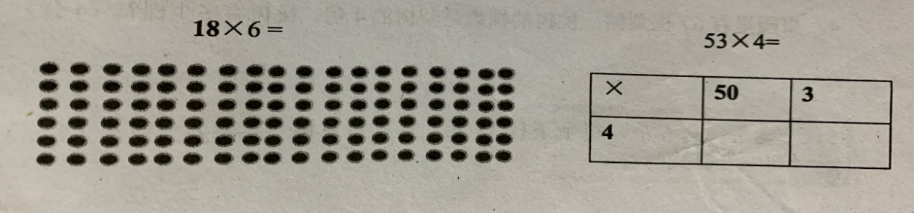

六、解决问题。

1、小明每天骑赛车进行锻炼，本周每天骑行的距离记录如下。（单位：千米）

|  |  |  |  |  |
| --- | --- | --- | --- | --- |
| 星期一 | 星期二 | 星期三 | 星期四 | 星期五 |
| 32 | 29 | 41 | 37 | 36 |

（1）本周一晚上回来后赛车里程表的读数是178，请问上周日晚赛车里程表的读数是多少？

1. 星期三晚上赛车的里程表读数是多少？

（3）星期五晚上赛车的里程表读数是多少？

2、今年春节，在北京工作的小张准备坐车回老家沈阳探亲，他先从北京坐时速55千米的汽车，大约2时后到达天津，又从天津乘坐时速98千米的火车，4小时后到达老家，北京到天津之间有多远？（画图分析并解答）

3、一只烧鹅36元,一箱鸡蛋24元,妈妈买了2只烧鹅和1箱鸡蛋，共需要多少元？

4、一个大长方形纸正好可以切成3个完全一样的正方形，切开后的正方形纸的周长之和比原来长方形增加了36cm,原来长方形的周长是多少厘米？

、

七、动脑筋☆

1、下面的各数中添上+,-,×, ÷或（ ），使算式成立。

1. 3 4 5 6 8 = 8 （2）3 4 5 6 8 = 8

2、奶奶去买水果，如果她买4千克梨和5千克荔枝，需花58元；如果她买6千克梨和5千克荔枝，那么需花62元。问1千克梨和1千克荔枝各多少元？

3、期中考试淘气和笑笑的数学基础成绩总和是190分，淘气比笑笑少6分，两人各考了多少分？